1.去掉海报管理这行头。

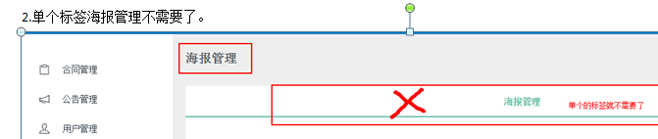

反馈：完善ok

2.去ID，缩略图、大图问题。

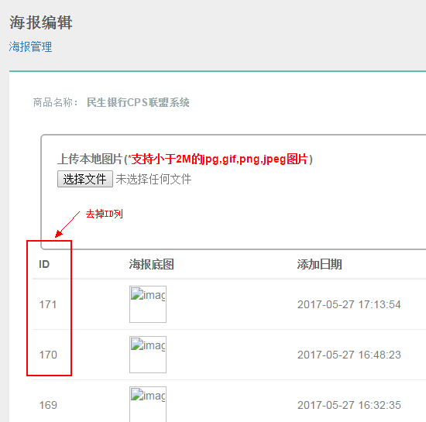

反馈：完善ok

3.结算问题：

显示列名：商城->CPS CPS->商城 CPS->分行 分行->CPS

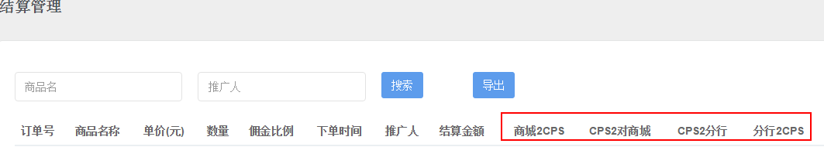

分行，支行，客户经理登录看到财务管理和结算管理的结算列应该是：**分行->CPS CPS->分行**

商城登录看到财务管理的结算列应该是：**商城->CPS CPS->商城**

CPS登录看到财务管理的结算列应该是： **CPS->商城 商城->CPS CPS->分行 分行->CPS**

对吧？

反馈：完善ok

4.首页统计信息这块还没好吧？实际情况：订单数<展示数，转化率肯定是<100%的

曲线这块根据实际情况取top3或5商品分类汇总。

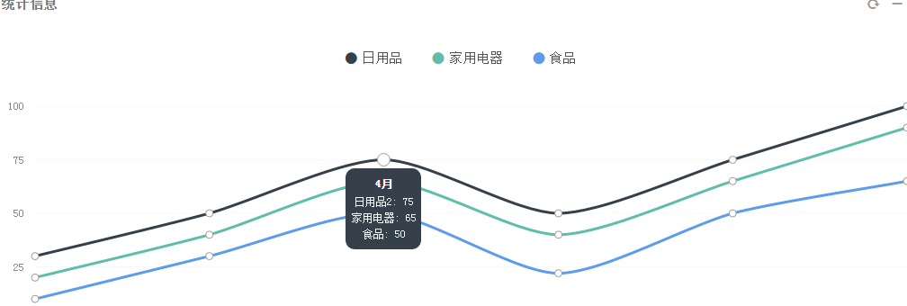

反馈：完善ok,转化率=订单数/展示数（被点击推广链接）

有 被点击推广链接 下多个订单的情况，当然目前有些脏数据待处理

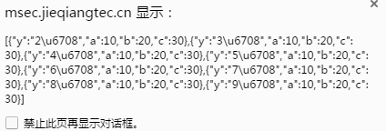

//create line chart

// var $data = [

// { y: '2月', a: 30, b: 20 , c: 10 },

// { y: '3月', a: 50, b: 40 , c: 30 },

// { y: '4月', a: 75, b: 65 , c: 50 },

// { y: '5月', a: 50, b: 40 , c: 22 },

// { y: '6月', a: 75, b: 65 , c: 50 },

// { y: '7月', a: 100, b: 90 , c: 65 }

// ];

5.商品分类问题，查询条件

反馈：完善ok

6.剩下了结合商城走流程测试问题。

反馈：待完善

7.看还有其它补充的没？